Задание 1.
Региональной олимпиады по дисциплине «Инженерная графика»
Вычертить контур плоской детали, применяя правила построения сопряжений и деления окружности на равные части. Нанести размеры.
Условия выполнения:
Чертеж выполняется в масштабе 1:1. Линии построения сохраняются.

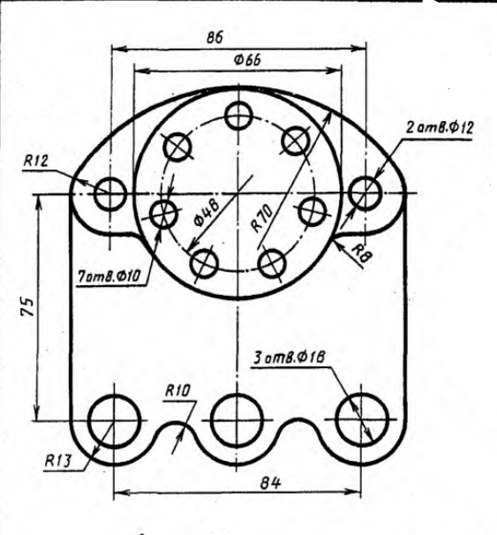

Задание 2.
Региональной олимпиады по дисциплине «Инженерная графика»
Построить три проекции модели по двум данным. Выполнить целесообразные разрезы. Нанести размеры на 3 вида.
Условия выполнения:
Чертеж выполняется в программе КОМПАС-3D V14

